江苏开放大学采购招标管理系统

操作手册

（评审专家分册）

**2020年11月**

目录

1 概述 1

1.1 系统介绍 1

1.2 运行环境要求 1

2 评审专家注册及登录 1

2.1 评审专家注册 1

2.2 评审专家登陆 4

2.3 首页介绍 6

3 评审环节 6

**评审专家操作手册**

## 概述

### 系统介绍

评审专家通过“江苏开放大学采购招标管理系统”（下文简称“招标系统”）参与江苏开放大学投标，招标系统中主要操作包括如下几部分：注册入库及登陆、评审环节、汇总与退回（组长）。

### 运行环境要求

|  |  |  |
| --- | --- | --- |
| **项目** | **要求** | **说明** |
| 推荐使用浏览器 | 支持Google chrome浏览器、Firefox浏览器、360安全浏览器以及IE9和以上的版本等主流浏览器 |  |
| 其它要求 | 网络畅通。  安装了阅读和编辑文档所需的Office Word\Excel等办公软件。 |  |

## 评审专家注册及登录

### 评审专家注册

评审专家需登录江苏开放大学招投标管理办公室首页（http://www.jsou.cn/ztbbgs/）。通过校外用户登录进入系统登录界面，登录成功后如下图，点击右下角 “专家注册”，注册评审专家有以下四部分：设置用户名、完善信息、提交审核和注册成功。

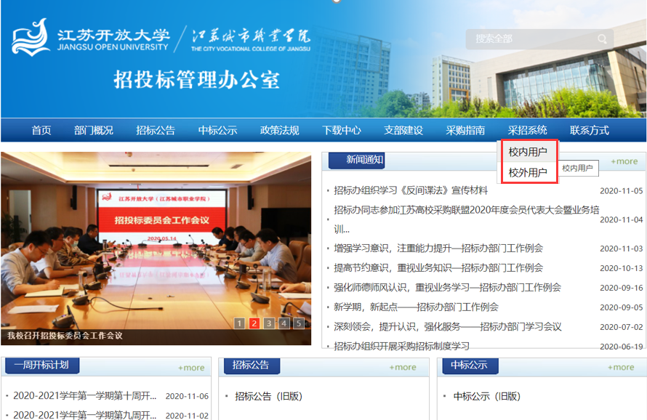

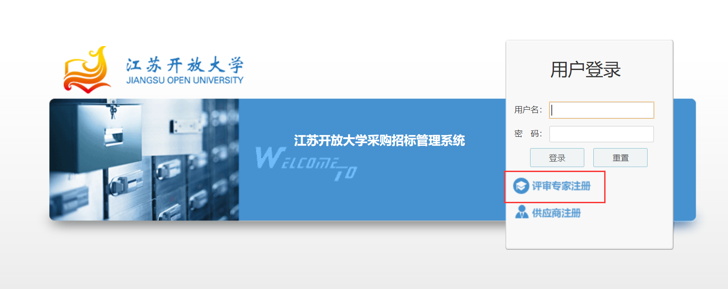

点击“专家注册”后的页面。如下图：

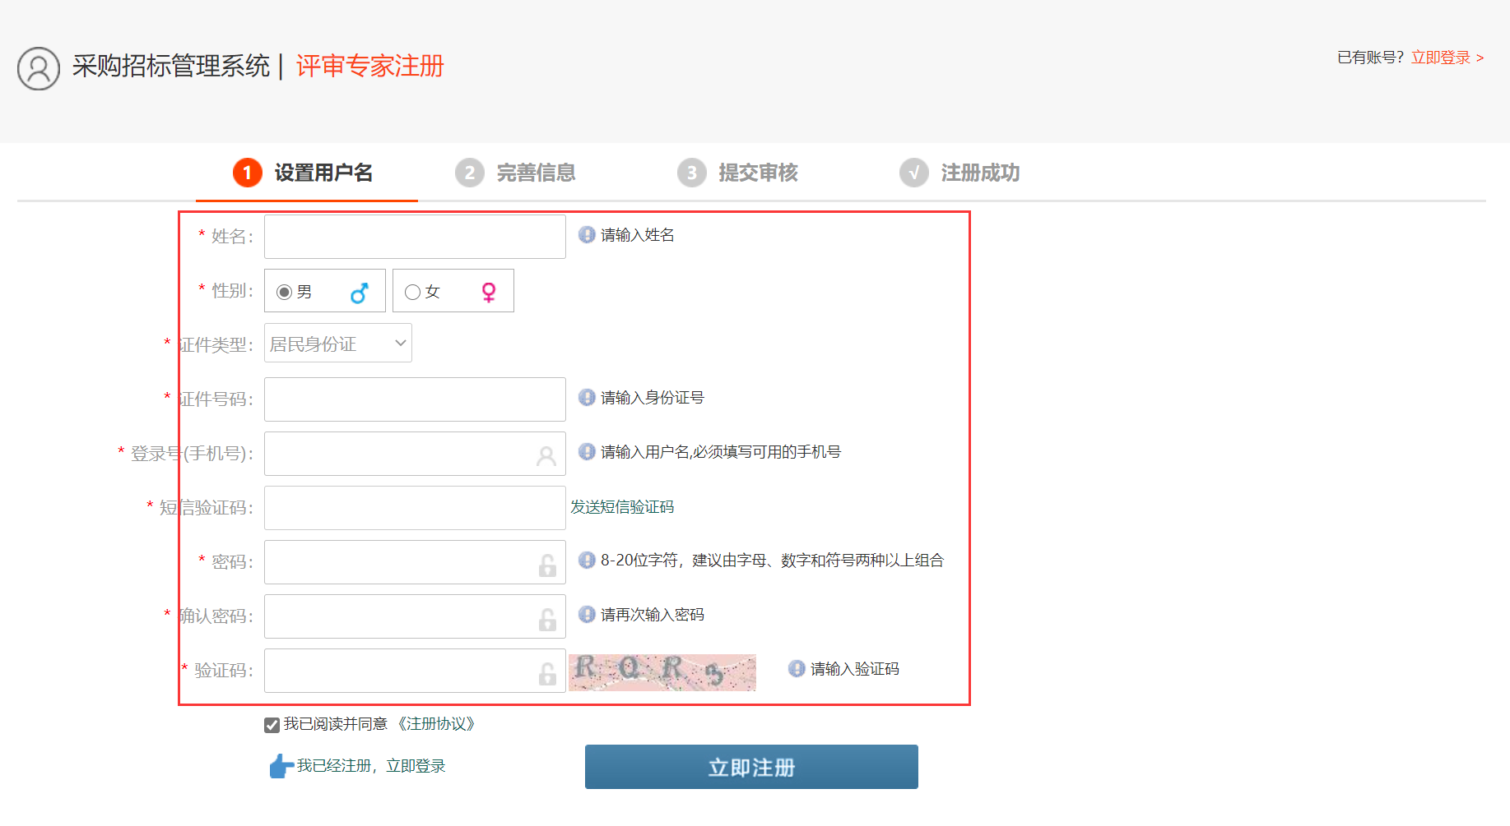

评审专家根据提示信息，认真填写信息后，点击“立即注册”，页面将跳转，如下图：

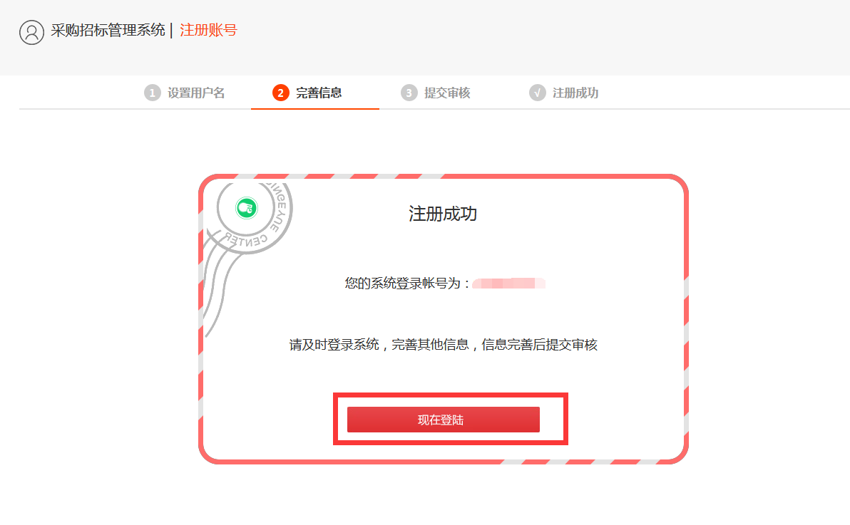

点击“现在登录”，进入系统内。查看“我的信息”。

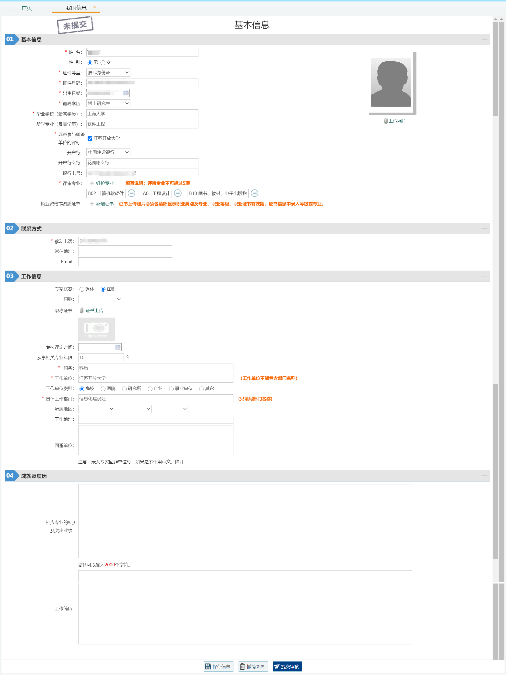

评审专家必须认真按照提示进行补充信息后，信息补充完整后，点击“提交审核”。等待相关工作人员审核。

### 评审专家登陆

第一步：浏览器打开地址：http://www.jsou.cn/ztbbgs/ 进入江苏开放大学招投标管理办公室网站首页，如下图：



第二步：评审专家通过“校外用户”进入。

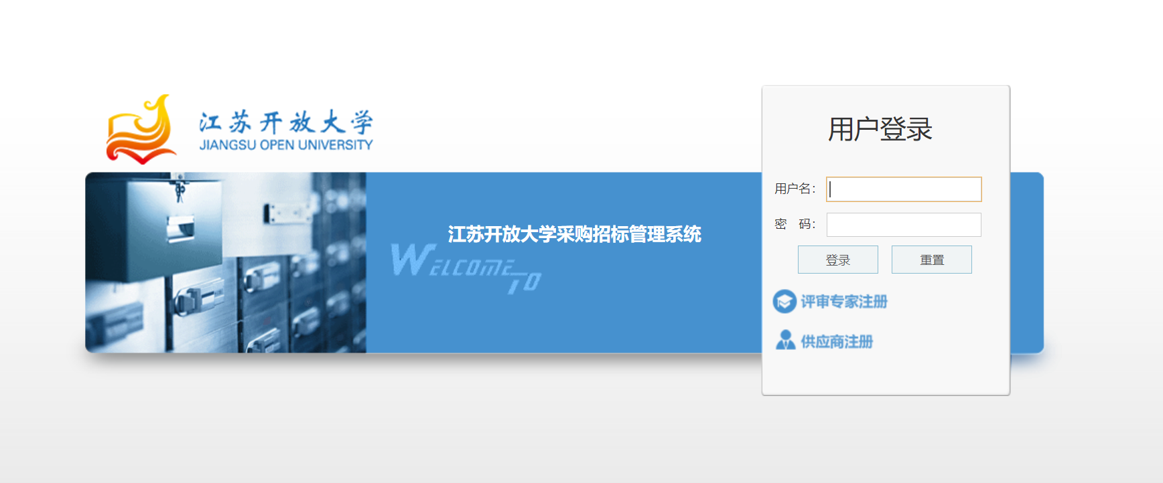

校外用户登录入口

第三步：登录成功后，页面跳转到系统首页，如下图：

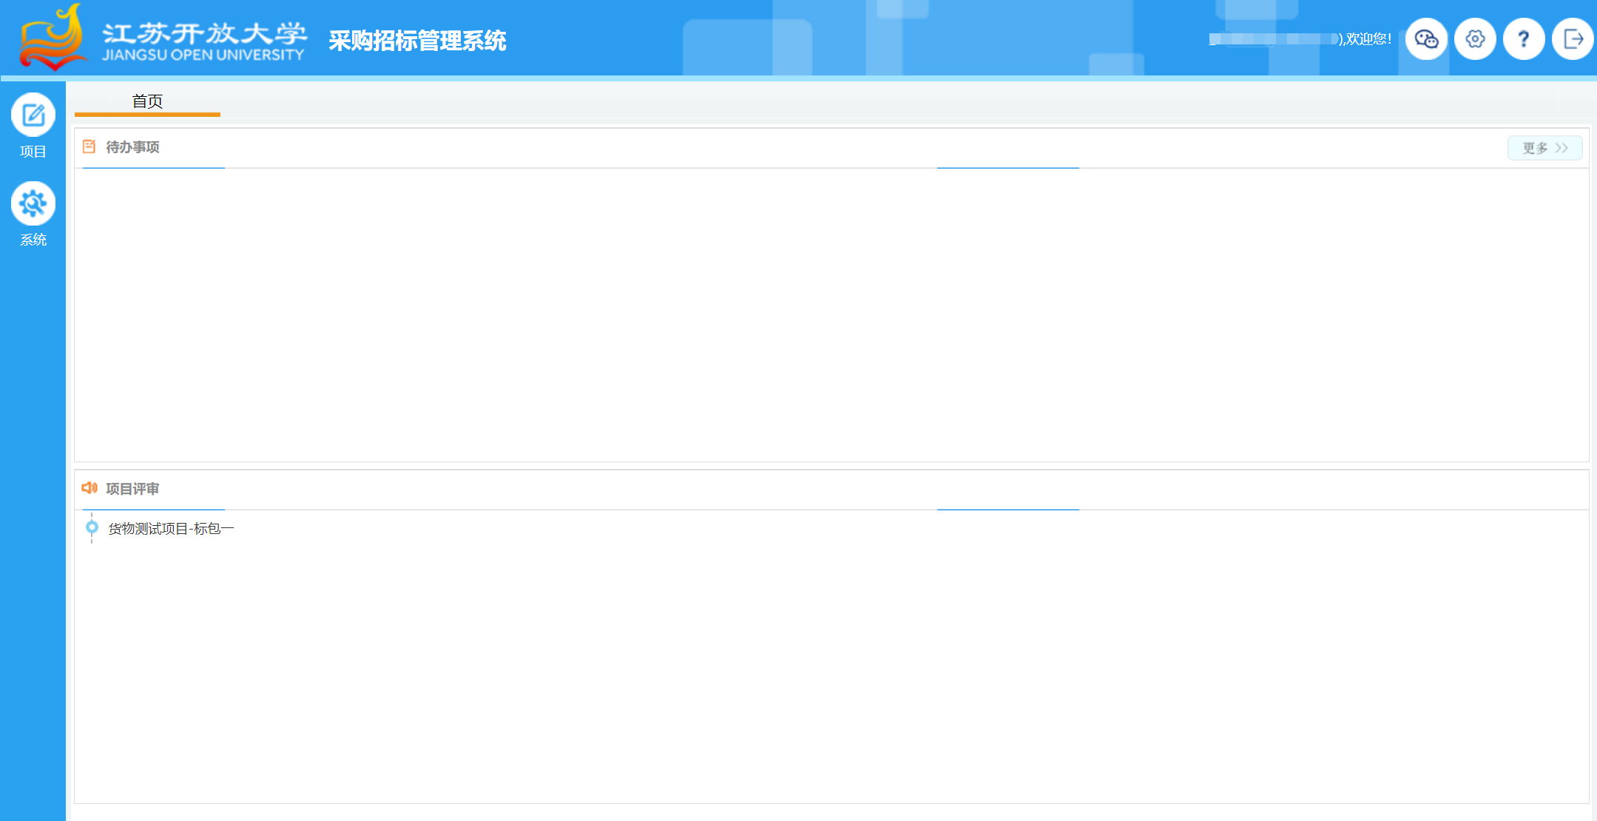

登陆账号：登记的“手机号码”及“密码”

请谨慎输入账户及对应密码，密码输入错误3次以上，系统会进行锁定。

### 首页介绍

系统的首页中显示待办事项、项目评审功能。



## 评审环节

评审专家登录后，点击项目评审中的项目，如下图：

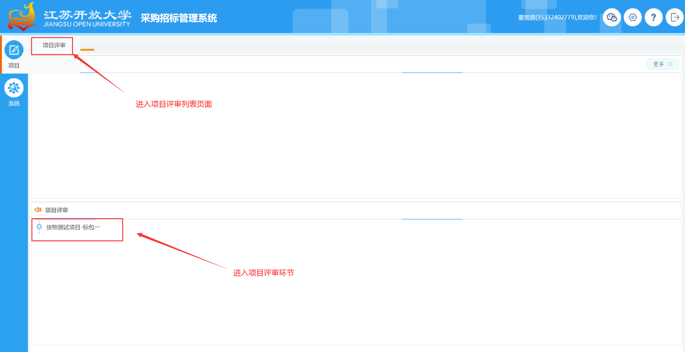

或者在项目中的“项目评审”中找到评审项目，如下图：

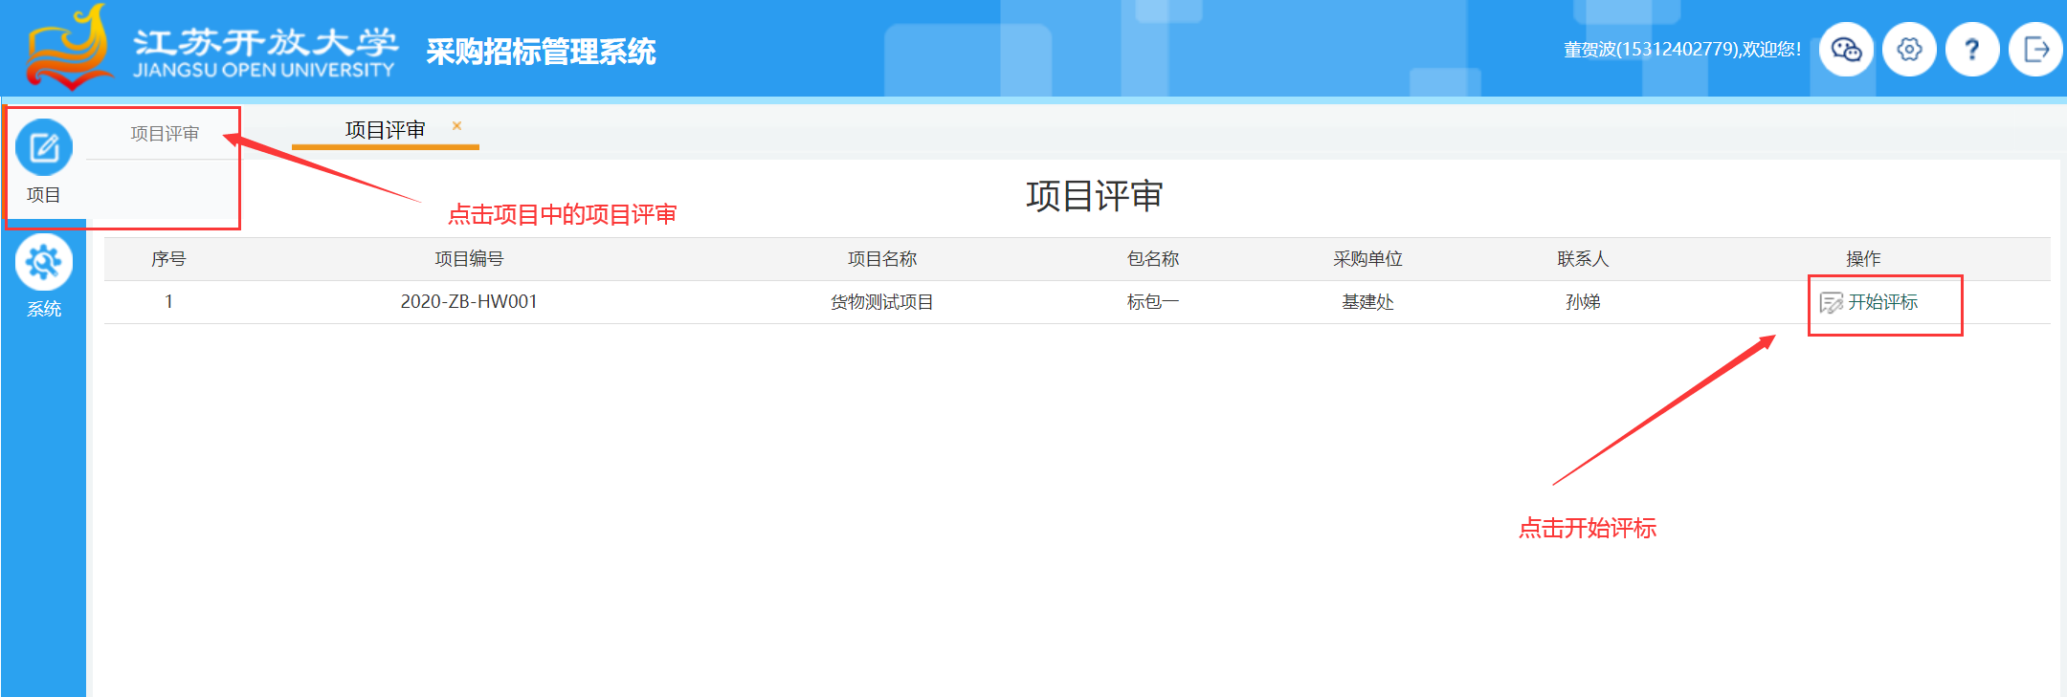

如果组长不是指定，而是推荐选取时，开始评审前需推荐选择一名组长，如下图：

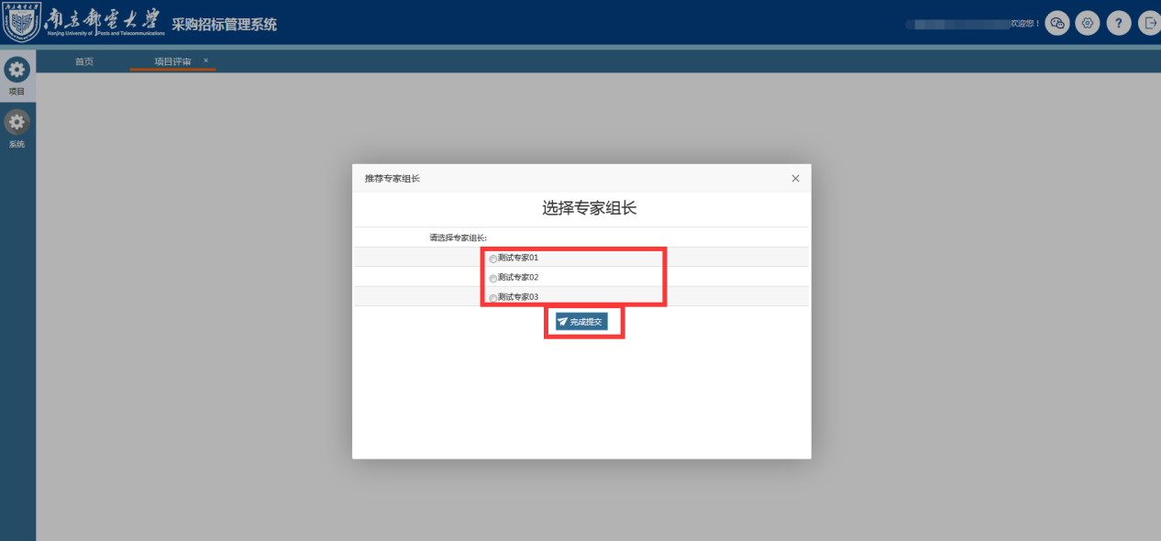

开始评审后，评审专家再次进入项目后，进入评审环节，然后开始根据评审设置中的打分环节逐一进行打分，如下图：

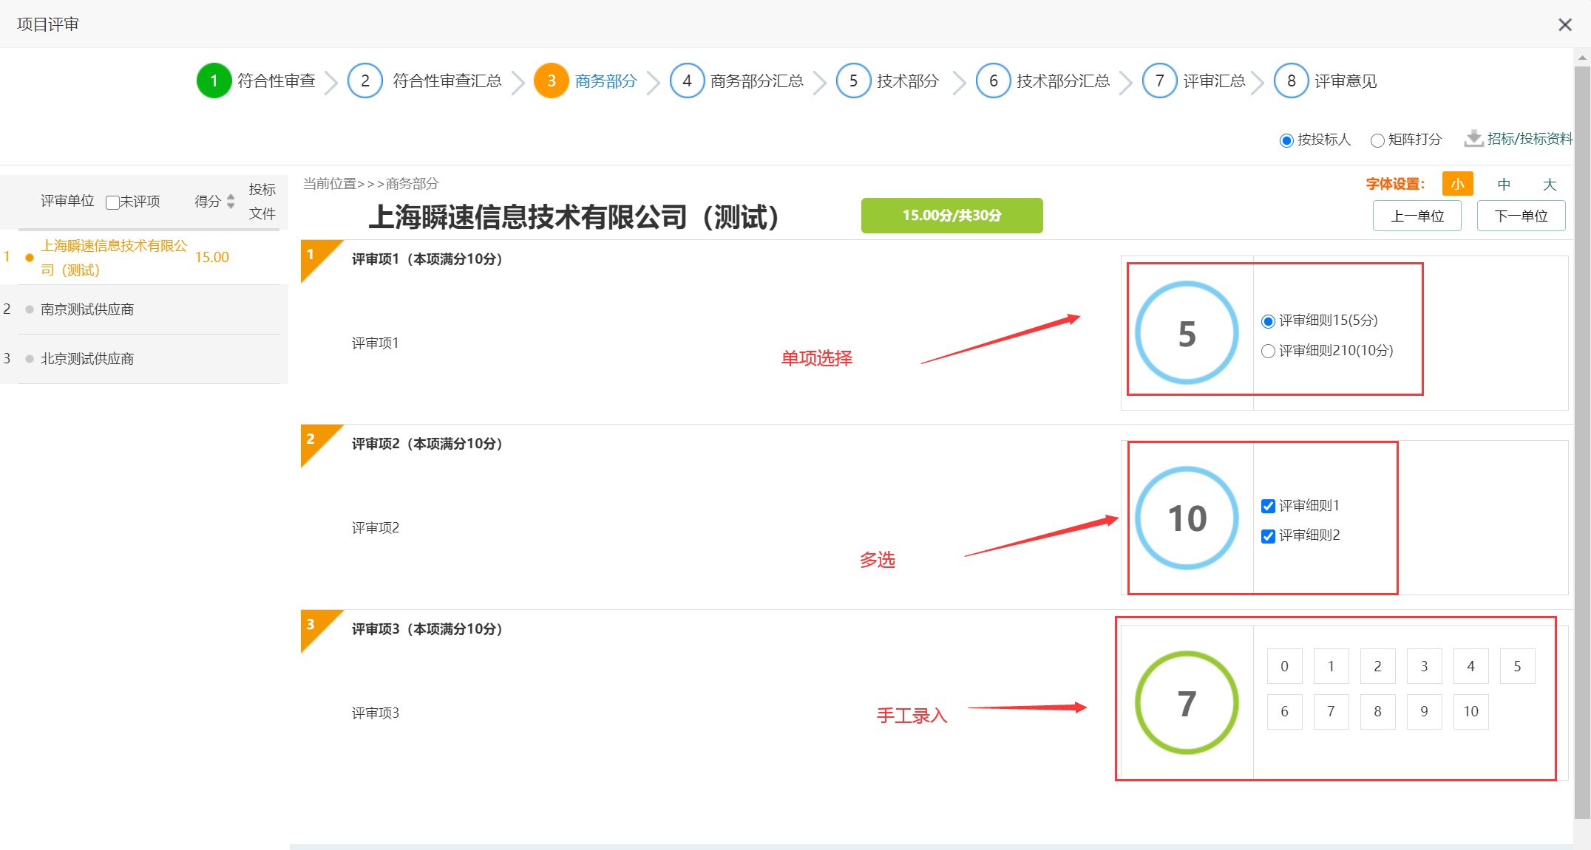

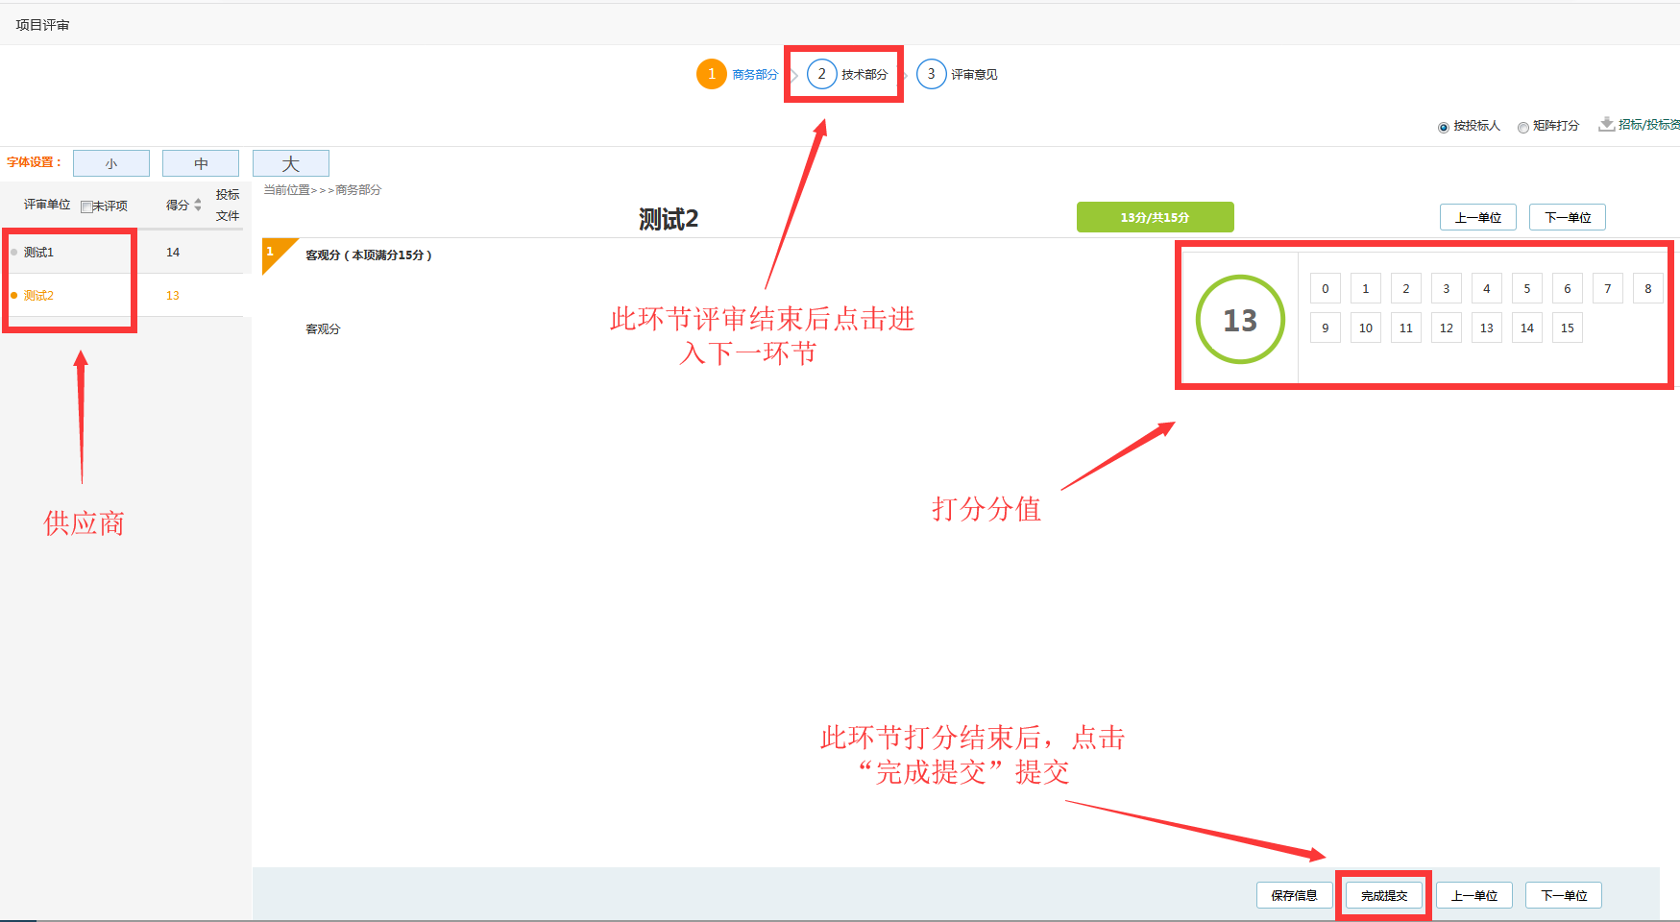

矩阵打分可以直接进行专家打分录入，对比不同供应商的的饭呢情况。

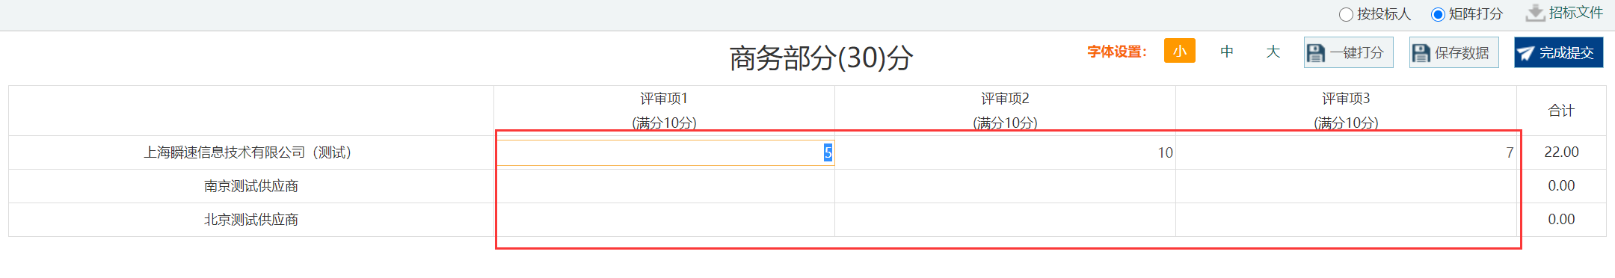

每当确认一个环节结束时，组长需要汇总，如下图：

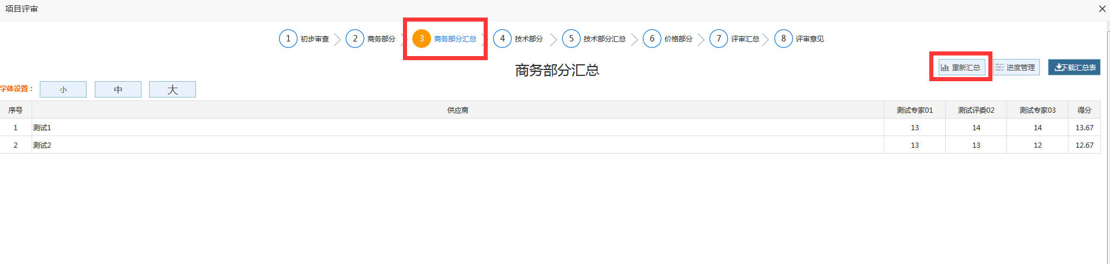

当评审专家操作失误或者打分失误后，组长可以在“进度管理”中点击“退回解锁”，使该评审专家重新打分此环节，如下图：

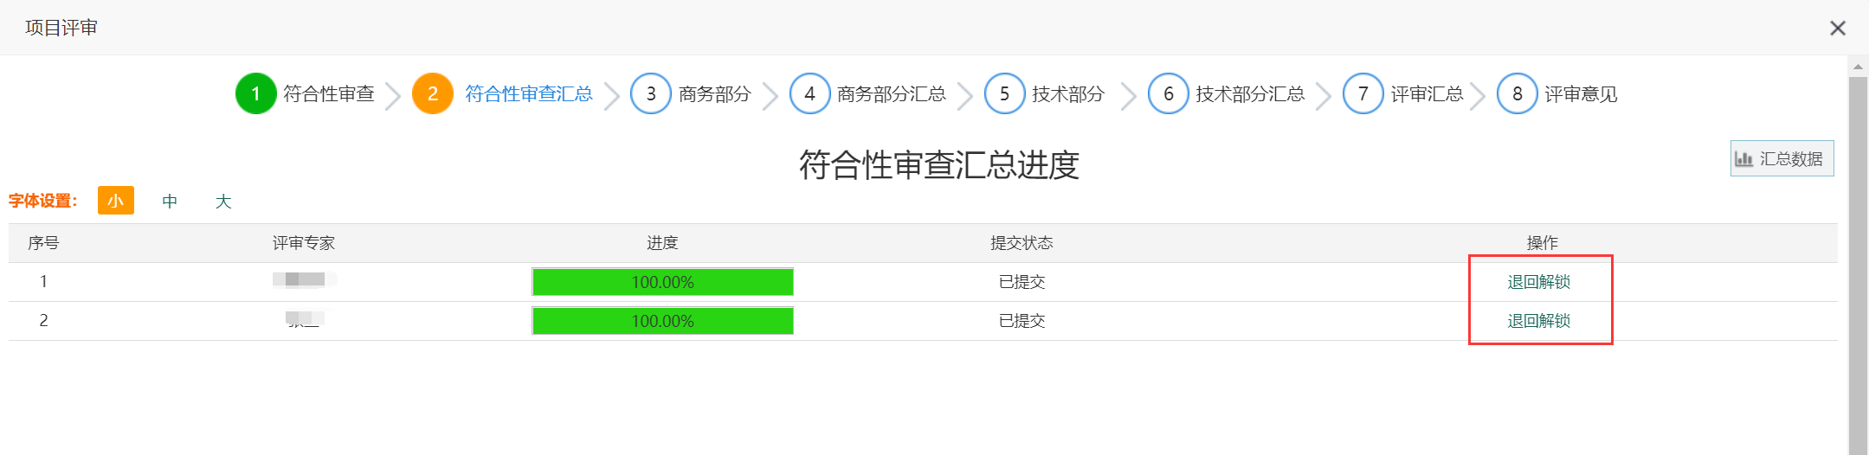

评审专家在打分后可以填写评审意见，点击“保存”，如下图：

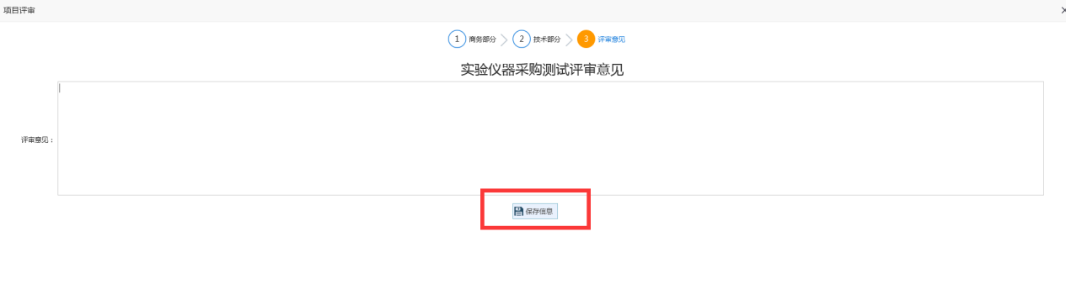

在所有评审专家打完分数，组长需点击“评审汇总”，如果在其余专家还有未提交打分项的时候点击了“评审汇总”，需要在所有评审专家打分项都提交后点击“重新汇总”（此时打分已经结束，结果已经不能修改，只是汇总分数），如下图：

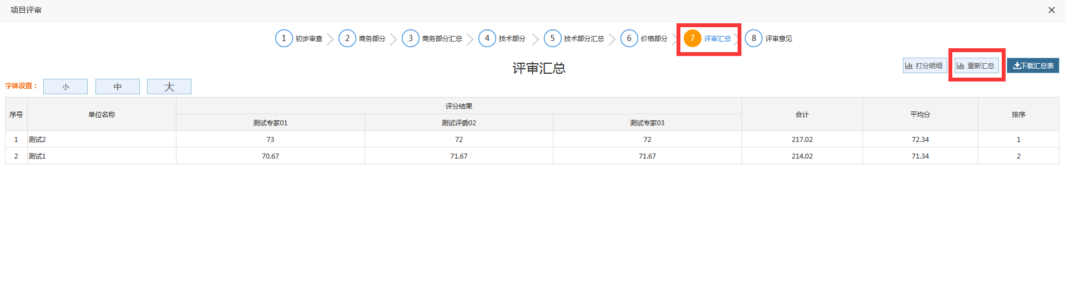

组长除评审报告以外，还需写评审报告，评审环节结束，如下图：

